《前厅与客房管理》课程考试大纲
（2021年专升本）

适用专业：旅游管理

考试要求
《酒店前厅与客房管理》考核目标是使学生通过本课程的学习，使学生明确前厅、客房两大部门之间的业务联系、人员配备及基本职能。掌握前厅与客房的运行规律、管理方法，了解两大部门基本服务方式。在掌握两大部门业务运行规律及服务方式的基础之上，具备一定的管理能力，能较熟练的进行前厅销售和客房服务管理。本课程考核要求由低到高共分为“了解”、“理解”、“掌握”三个层次。其含义：了解，指学生能懂得所学知识，能在有关问题中认识或再现它们；理解，指学生清楚地理解所学知识，并且能正确地使用它们；掌握，指学生能深刻理解所学知识，在此基础上能够准确、熟练地使用它们进行前厅与客房管理工作的有关分析。

二、考试内容
第一章 部门概述、宾客循环图与客房产品

1、了解：饭店的房务系统；客房产品的属性；房务部门的组织原则；客房设计布置的原则
2、熟悉：房务管理在饭店中的地位和作用；高档饭店中的行政楼层提供的主要服务内容：
3、掌握：前厅部的主要工作：识别饭店的客人

第一节 饭店房务系统
饭店的房务系统：指的是饭店内涉及到有关客房产品的生产、销售的各个部门的组合。
在房务系统中最主要的经营部门就是前厅部和客房部。

一、客房产品的属性
（一）客房产品的经营属性
1. 客房产品的时间性
旅游者按照饭店所标示的房价所购买的只是以时间为单位的客房的使用权，而不是所有权。因此，旅游者只是在相应规定的时间内拥有对客房的使用权。
2. 客房产品的随机性
不同客人的身份地位不同、生活习惯相异、文化修养与个人爱好也各有差异，所以对客房服务的要求也是多方面的，这就使客房部业务具有很强的随机性和差异性。
3. 客房产品的私密性
客房是客人在饭店的私人领域，客房业务对私密性的要求很高，服务人员未经客人同意不能随意进入客房，要做到尽量少打扰客人；而且服务人员在客房内不能随意移动、翻看客人物品，应尊重客人的隐私权。
（二）客房产品的物理属性
1. 清洁
窗明几净，地面、墙面无尘灰、无污垢；床单、枕套要每日更换；地面、墙面清洁无污，卫生洁具光亮洁净；马桶应每日消毒，手巾、面巾、浴巾等需每日更换。
2. 美观
客房室内装饰布置雅致和谐，家具讲究式样、风格及色调，使住客有一赏心悦目的住宿环境。
3. 舒适
客房内家具、用具、供应品齐全，使用方便，并能为住客提供各种住处资料，如电话使用方法，餐厅、商场营业情况介绍等；为住客提供各种服务，如夜间服务、会客服务、留言服务、代办服务等项目。
4. 安全
客房的设备装置应充分考虑客人的安全因素，客房服务及管理上也应该保证客人人身财物安全。如客房钥匙的控制、客房楼层走道安全以及紧急事故预防及处理等。
二、房务管理的主要工作
（一）前厅部的主要工作
1. 销售客房
前厅客房销售的工作主要由订房推销、接待有无预订的客人、办理入住登记和排房、确定房价这四个方面组成。
客房销售是前厅部首要的功能。客房营业收入是考核前厅部管理及运转好坏的重要依据之一。同样，衡量一位总台服务人员的工作是否出色，往往也参考其客房推销的能力和实绩。
2. 提供信息
前厅服务人员应随时准备向客人提供他感兴趣的资料，如餐饮活动（举行美食周、厨师长特选等）的信息；还应向客人提供饭店所在地、所在国的有关信息和指南等。
3. 协调对客服务
前厅部服务人员应以优质服务来衔接饭店前、后台之间及管理部门与客人之间的沟通联络工作；应在客人与饭店各有关部门之间牵线搭桥；根据客人的需求，发挥其信息的集散点和总经理室的参谋部的作用。
4. 控制客房状况
控制客房状况是前厅部又一重要功能。这项功能主要由两方面的工作组成：
一是协调客旁销售与客房管理；
二是在任何时候都正确地反映饭店客房的销售状态。
5. 提供各种前厅服务
作为对客服务的集中场所，前厅部还是一个直接向住店客人提供各类相关服务的前台服务部门，如电话、商务、行李、接受投诉、邮件、票务代办、钥匙收发、迎宾接站、物品转交、留言问讯服务等。
6. 建立客账
建立客账的日的是记录和监视客人与饭店之间的财务关系，以免饭店发生经济上的损失。前厅部的职责是区别每位客人的情况，建立正确的客账，提供客人以往消费和客人信用的资料，以保持饭店良好的信誉及保证饭店应有的经营效益。
7. 结账离店
客人离店前，应核查其账单。客人要办理离店手续时，应将账单交给客人，请客人检查；离店手续办理完毕，前台应按程序与有关部门进行及时的沟通。
8. 建立客史档案
按客人姓名字母顺排列的客史档案记录了饭店所需要的有关客人的主要资料。这些资料是饭店给客人提供周到的、具有针对性服务的依据，同时也是饭店寻找客源、研究市场营销的信息来源，所以必须坚持规范建档和保存制度化两项原则。
9. 辅助决策
为了起到决策参谋的作用，前厅部应当将有关市场调研、客情预测、预订接待情况、客史资料等收存建档，以充分发挥这些原始资料的作用，真正使前厅部成为饭店收集、处理、传递和储存信息的中心。
（二）客房部的主要工作
1. 清洁保养
清洁保养，即清除各种脏迹，保证环境及物品的清洁卫生，它是饭店的基本职能。
2. 对客服务
客房部为客人提供的服务有迎宾服务、洗衣服务、房内小洒吧服务、托婴服务、擦鞋服务、夜床服务等。
3. 改善管理，提高效率，增收节支
客房管理者的职责从单一的清洁质量的管理 扩展到定岗定编、参与招聘与培训、制订工作程序、选择设备和用品及对费用进行控制等。
4. 为其他部门提供服务
诸如，为其他部门提供工作场所的清洁与保养，布件的洗涤保管和缝补，制服的制作、洗涤与更新以及花束、场景的布置等。
三、房务系统的主要组织机构
（一）房务部门的组织原则
专职分工
统一指挥
高效能
（二）房务系统的一般机构
（三）来自国际品牌饭店的实际房务管理组织机构
表 上海某国际品牌酒店房务部组成部门

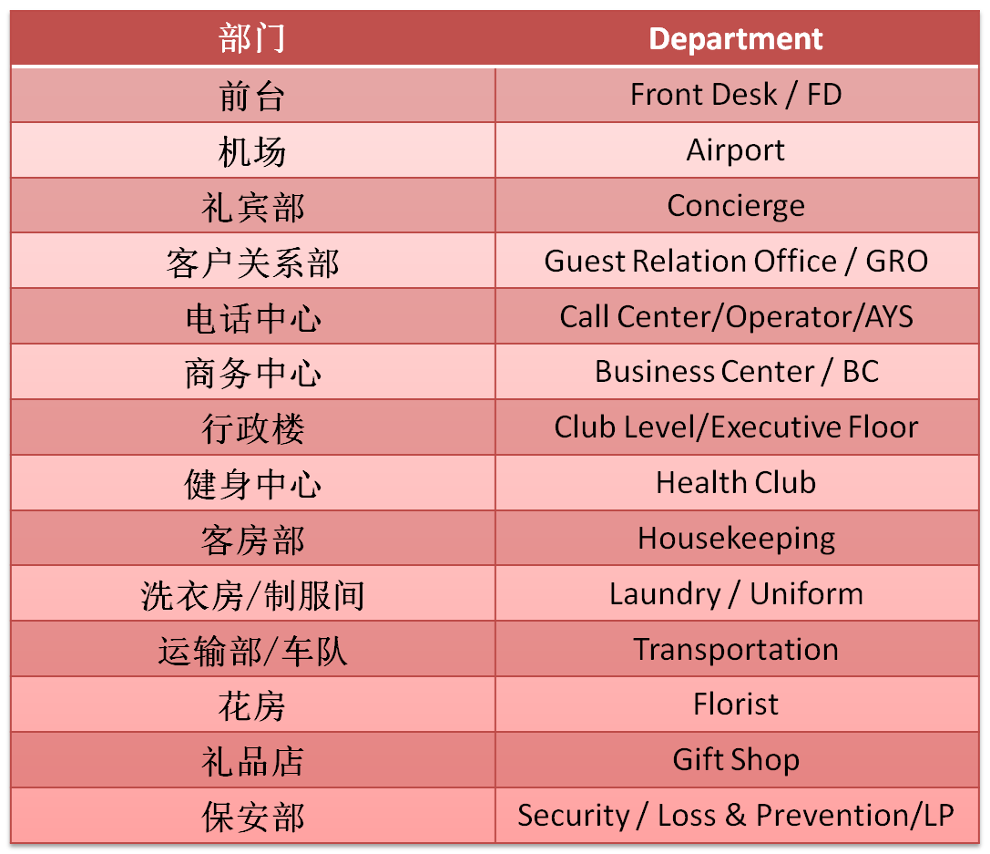

（四）前厅部的主要组织机构及其职能

小型饭店前厅部组织结构

中型饭店前厅部组织机构

大型饭店前厅部组织机构
（四）前厅部的主要组织机构及其职能
1. 客房预订处
2. 接待处
3. 问讯处
4. 前厅收银处
5. 大厅礼宾服务处
6. 电话总机
7. 商务中心
8. 车队
9. 大堂副理/值班经理
（五）客房部的组织机构及其职能
小型饭店客房部的组织机构

大中型饭店客房部的组织机构

（五）客房部的组织机构及其职能
1. 客房中心
2. 客房楼层
3. 公共区域
4. 棉织品房
5. 洗衣场
（六）高档饭店中的行政楼层提供的主要服务内容如下：
（1）为VIP顾客提供入住登记及办理结账离店手续。
（2）提供礼宾司服务(Concierge Service)。
（3）为每天抵店的VIP顾客提供房间内入住登记服务（In-room C/I Service）。
（4）提供各类会议服务。
（5）准备每天的餐饮服务。
（6）提供管家服务(Butler Service)。

第二节 房务管理在饭店中的地位和作用
一、房务部的营业收入是饭店经营收入的主要来源
（一）房务部的营业收入占全饭店营业收入的比例高
通常情况下，一家饭店客房的营业收入一般要占到饭店全部营业收入的40%～60%；而餐饮部门的营业收入所占的比例为30%多一些；电话、商务中心等饭店其他部门经营收入所占的比例为10%左右。
（二）房务部的营业收入创利率高
客房产品初建时投资大，但耐用性强。在一次销售后，经过服务人员的清洁整理和补充必备的供应品后，又可重复销售，获取收入，如此周而复始，不断循环。因此，在客房运行中，其成本和费用较低，产品的利润率就较高。
（三）房务部是带动饭店其他部门经营活动的枢纽
房务部分管饭店客房的生产和销售，而以客房作为基础设施的饭店，只有在客人入住饭店并保持较高入住率的时候，饭店的其他各种经营设施才能充分发挥效益，如各类餐饮设施、会议场所、商务中心、电话、房内小酒吧等，因此，房务部的经营活动将直接影响到饭店的其他各部门。
二、房务部的服务质量是饭店服务质量的重要标志
三、房务部的管理直接影响全饭店的运行与管理
（1）房务部中的前厅通过客房的销售来带动饭店其他各部门的经营活动。
（2）作为饭店业务活动的中心，前厅能收集到有关整个饭店经营管理的各种信息并对这些信息进行认真的整理和分析。
（3）房务部中的客房部负责整个饭店环境、设施的维护及保养，为饭店全体员工保管、修补、发放制服，为餐饮部提供各类布巾等。
（4）在饭店建筑总面积和占有的固定资产中，客房部分均占有绝大多数。

第三节识别饭店客人与宾客循环图
一、识别饭店的客人
（一）团体客人
1. 商务团体
（1）公司商务团体
（2）政府团体
（3）科研教育团体
2. 休闲度假团体
（1）体育团体 （4）宗教团体
（2）文艺团体 （5）社会联谊团体
（3）军事团
（二）散客
1. 商务散客
（1）上门散客 （5）会员卡持有者
（2）公司协议散客 （6）赠券持有者
（3）政府散客 （7）网络营销市场散客
（4）公司公务长住客
2. 休闲度假散客
休闲度假散客包括除了商务散客之外的所有散客细分市场。

二、宾客循环图

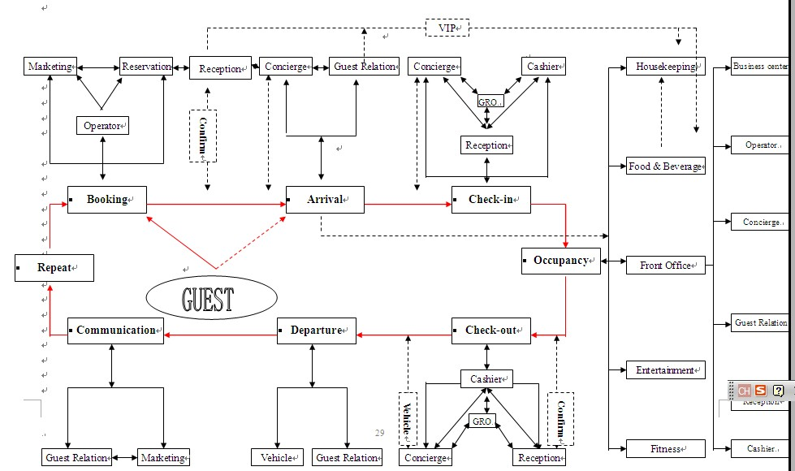

第四节 客房产品的设计布置

一、客房楼层类型的分析
（一）板式建筑
（二）塔式建筑
其特点是以服务区为中心，客房与走廊围绕之。
（三）内天井式建筑
在内天井式结构中，客房依楼道单向排列，客房前的走道好像是开敞式的阳台，客人可以从那儿俯视大堂。
二、客房楼层功能的设计
（一）客房类型
确定客房类型配置的基础是市场分析，应研究当地对饭店的需求以及饭店的经营目的、服务对象，应遵循对饭店经营有利的原则。在客房类型中，一般来说，双人标准间占多数，单人客房设置数量与饭店性质直接有关。
（二）客房交通与疏散
（三）客房服务工作区
我国饭店的客房服务工作区内一般设置服务台、工作室（供应开水或兼作小备餐间）、清洁工具室、布件备品仓库、配电、机房与员工卫生间等。这些服务用房常与疏散楼梯（或服务电梯）结合一起，形成一个组团。
三、客房楼层规模的确定
（1）低层饭店往往在风景优美地区，占地较大或依山傍水、或以庭院式布局，其客房层的客房单元分组组合，可以按需要设计得很多。
（2）高层饭店的客房层规模需考虑服务设施的充分利用及结构、疏散等因素，每层客房间数不能过少，不然服务设施利用不充分、不经济。
综合上述原因，现代多层、高层饭店的客房楼层规模一般以24～46间客房为宜。
四、客房的基本类型
（一）单间客房
单人间
大床间
双床见
三人间
（二）套房
1.普通套房 4. 连接套房
2.商务套房 5. 豪华套房
3.双层套房 6. 总统套房
五、客房设计布置的原则
（一）安全性
防火
治安
客房的私密性
（二）健康性
隔声
日照与照度
空调
（三）舒适感
客房空间的舒适感
家具与装修创造的舒适感
现代设备提供的舒适感
卫生间的舒适感
（四）效率
空间使用效率
实物使用效率
六、客房设备的分类与配备趋势
（一）客房设备的分类
家具
电气设备
卫生设备
安全装置
（二）客房设备配置的新趋势
人本化趋势
家居化趋势
智能化趋势
安全性日益提高
- 从一个预订开始
1、了解：客人预订客房的直接方式；客人预订客房的间接方式；客房预的类别；超额预订含义客房；预订政策的主要内容。
2、熟悉：做好超额预订的关键在哪里。
3、掌握：客房受理客人预订的工作程序；订房契约及纠纷处理。
第一节 客人如何预订饭店客房

一、团队订房和散客订房的区别
团队订房的实施通常由旅行代理商、一些其他的中介机构或者客人本人做出，团队用房包括与特定活动对应的一系列客房预订，这些活动可以是会议、集会或在饭店内以及附近地区举行的其他活动。
散客订房是来自于客人个人预订的客房。
二、客人预订客房的直接方式
（一）上门订房
上门订房是指客人或客户与饭店的客房预订员面对面地洽谈订房事宜
（二）电话订房
客人或其委托人使用电话订房不但迅速、简便，而且预订员与客人之间能进行直接沟通，具体了解客人对客房的种类、数量、房价、付款方式、抵离店时间、特殊服务等要求，有利于适时进行促销。
（三）传真订房
传真的特点是：操作方便，传递迅速，即发即收，内容详尽，并可传递发送者的真迹，还可传递图表，所以传真仍是当今客人与饭店进行订房联系常用的通讯手段。
（四）网络订房
1.电话呼叫中心订房
2.中心订房系统
3.饭店自设网络订房
三、客人预订客房的间接方式
（一）通过旅行社订房
旅行社作为顾客与各类旅游产品之间的桥梁，具有专业性强、市场接触面广等优势，是饭店开展订房业务的主要间接渠道。
（二）通过全球预订分销系统订房
全球预订分销系统（Global Distribution System）是以一些大的航空公司的中央预订系统（CRS）为基本框架，由饭店、旅行社以及其他旅游企业加入其中而形成的一个世界范围的、多层次配票的网络。
（三）通过专门的饭店订房代理商订房
专门的饭店订房代理商组织和招揽世界各地的饭店加入其预订系统，并为有订房需求的客人或客户办理订房事宜。
（四）通过会议和展览组织机构订房
专门承办会议和展览的专业机构和公司是饭店开展订房业务的一个重要渠道。他们订房批量大，带来的其他业务量也大。饭店往往邀请承办商或组织者来店考察、面谈，并以签订合同的形式接受并办理订房事宜。

第二节 饭店是如何处理客人预订的

一、饭店处理客房预订的操作形式
（一）手工预订操作形式
（二）半自动预订操作形式
（三）全自动预订
1.全自动预订系统的基本功能
2.全自动预订系统功能的细化介绍
3.全自动预订系统的管理报告功能
二、饭店受理客人预订的工作程序
（一）客房受理客人预订的工作程序
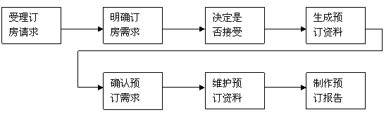
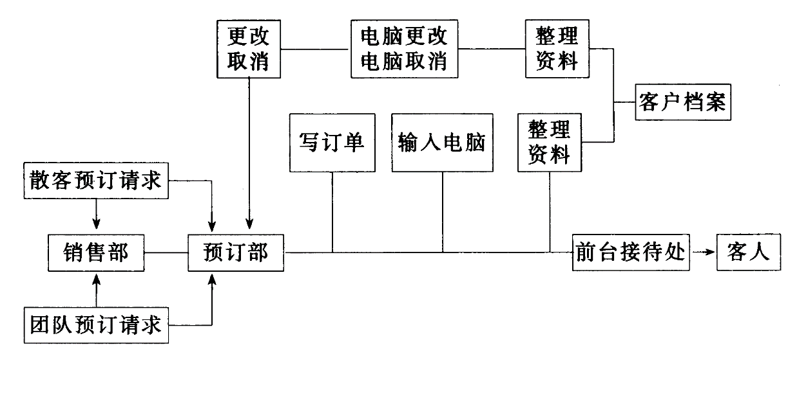 电脑预订工作

二、饭店受理客人预订的工作程序
（二）客房预订分类方法
1. 分层预订法
分层预订法（Conventional Chart）是按照客房所在的楼层和房号，将确定的客房预订给客人，满足客人对客房等级、方位和设备等要求的预订方法。
2. 分类预订法
分类预订法（Density Chart）是按照客房的等级和种类来预订房间，不考虑楼层和方位。

第三节 客房预订的类别与程序

一、客房预订的类别
（一）非保证类预订
1. 临时类预订
临时类预订指客人的订房日期或时间与抵达的日期或时间很接近，饭店一般没有足够的时间给客人以书面确认或无法给予客人确认。
2. 确认类预订
确认类预订指客人的订房要求已被饭店接受，而且饭店以口头或书面形式予以确认。
3. 等候类预订
饭店在客房订满的情况下，因考虑到有一定的“水分”，如取消、变更等，有时仍按一定数量给予等候订房 。
（二）保证类预订
1. 适用信用卡
2. 预付定金
3. 订立商业合同
二、客房预订的程序
（一）客房预订的程序

电脑预订工作流程

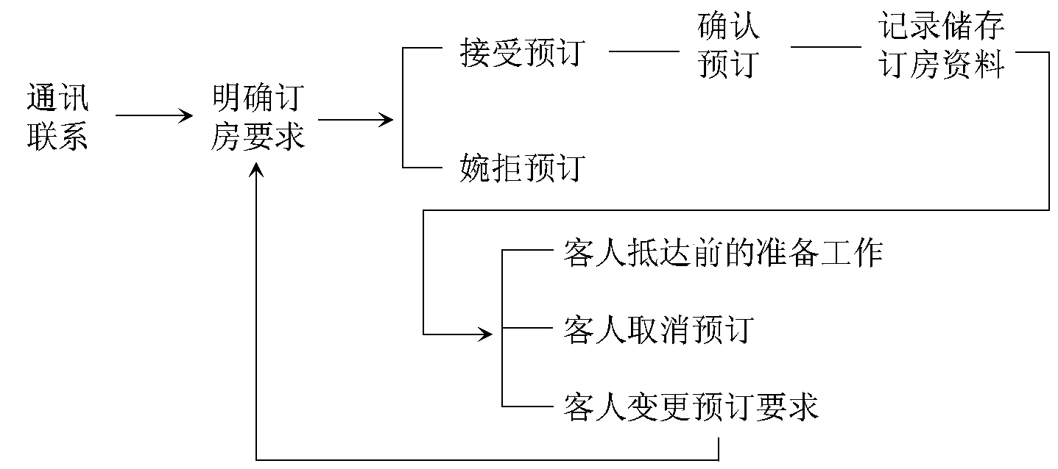
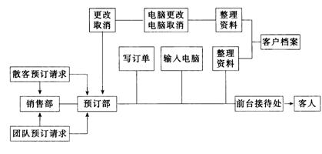幻
1. 通讯联系
2. 明确订房要求
3.接受或婉拒预订
4. 确认预订
5. 记录、储存订房资料
（1）按客人预订的到达日期顺序储存。
（2）按客人姓氏字母顺序储存。
（二）电脑化客房预订的功能与过程介绍
1. 电脑化客房预订的功能
（1）先进的可用房控制。
（2）智能的散客预订。
（3）散客预订控制。
（4）智能预订查找。
（5）完备的预订操作。
（6）高级预订管理功能。
2. 电脑化预订过程介绍

第四节 客房预订的控制

一、客房预订信息预报
（一）客房信息预报的作用及责任者
客房预订信息处理及预报是客房预订的最后一环，又是前台宾客入住接待的前提，它起着承上启下、举足轻重的作用。
（二）客房预订信息预报的实施
二、超额预订
（一）超额订房的含义及作用
超额订房是指饭店在订房已满的情况下，再适当增加订房的数量，以弥补少数客人临时取消预订而出现的客房闲置。
（二）实施超额订房必须关注的事项及运作
1. 掌握团体订房和散客订房的比例
2. 掌握预订类别之间的比例
3. 掌握预订不兑现客人的比例
三、客房预订政策
（一）客房预订政策的作用
（二）客房预订政策的主要内容
1. 饭店预订规程
2. 预订确认
3. 预定金收取
4. 预订取消
5. 饭店对预订宾客应承担的责任
6. 预订宾客应承担的责任
四、订房契约及纠纷处理
（一）订房工作中容易产生的纠纷及其原因
1. 饭店未能正确掌握可出租房的数量
2. 记录、储存的预订资料出现差错或遗失
3. 预订员对房价的变更及有关销售政策缺乏了解
4. 未能满足客人的要求
5. 实施超额预订不当而造成的差错
（二）纠纷的处理及控制的方法
1. 纠纷的处理
2. 控制纠纷的方法

- 客人抵达饭店
——饭店前台客房销售管理
- 了解：房态的含义；正确掌握房态的目的；办理入住登记的目的；前台接待人员应遵循哪些分房原则。
2、熟悉：入住登记的准备工作；散客入住接待程序；入住登记的准备工作。
3、掌握：前台客房销售技巧；住宿条件变化及入住接待纠纷的处理。

第一节 房态的显示与控制

一、房态的含义
房态（Room status），又叫客房状态、客房状况，是指对客房占用、清理或待租等情况的一种标示或描述。
二、正确掌握房态的目的
（一）提高分房效率及预订决策能力
（二）控制员工营私舞弊
（三）提高客房销售服务质量
（四）正确反映饭店客房出租率及收入
三、房态的基本类型
（一）住客房
（二）走客房
（三）空房
（四）维修房
（五）保留房
四、房态显示的方式
（一）客房状态显示架及房态报表显示房态
手工操作的客房状态显示架是饭店显示房态的最主要、最基本的设备。客房状态显示架设在前厅接待处，以使用各种符号和通过插入各种不同种类卡条来显示全饭店客房即时即刻的状况。
（二）饭店电脑系统显示房态
目前，用计算机系统显示客房状态是一种普遍的管理控制方法，尤其是适合于客房数量多、种类复杂、客流量大的大中型饭店。
五、房态的转换与核对
（一）房态的转换

房态转换图

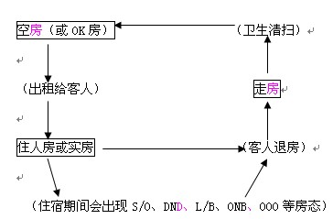

（二）房态的核对
一般饭店客房部应每天次由专人填写“客房报告表”，交接待处进行房态的核对，以减少差错，提高房间分配的准确性，如发现房态不准确，应按饭店既定程序及时处理。有的饭店由接待处填写“房态差异表”，然后分送给客房部、财务部等相关部门，具体由大堂副理牵头进行处理。

第二节 宾客入住接待

一、办理入住登记的目的
（一）办理入住手续，签订住宿合约
（二）遵守国家法律有关户籍管理规定
（三）获取住客的个人有关资料
（四）满足住客对房间和房价的要求
（五）掌握住客结账付款方式及赊账授权，保证客房销售收入
（六）向住客推销饭店的其他服务与设施
二、办理入住登记手续所需的表格与作用
（一）住宿登记表
1. 房号 5. 地址
2. 房价 6. 客人与开房员的签名
3. 付款方式 7. 账单编号
4. 抵离店的日期、时间 8. 有关饭店责任的声明
（二）房卡
三、入住登记的准备工作
（一）房态报告
从房态报告中，接待员可了解现在可出租的客房（如OK房）、稍候可供出租的客房（如未清扫的客房）、不可出租的客房（如实房、坏房等）情况，并根据此报告排房。
（二）预期抵店客人的名单
预期抵店客人名单(Expected Arrivals List)可为接待员提供即将到店客人的一些基本信息，如客人姓名、客房需求、房租、离店日期、特殊要求等。
（三）宾客历史档案
高星级饭店均有宾客历史档案，在电脑的帮助下，接待员很容易查到客人在饭店的消费记录，只要客人曾经在该饭店住宿过，根据宾客的历史档案情况，即可采取适当措施，确保客人住得开心。
（四）特殊要求的预期抵店客人的名单
有些客人在订房时，可能会要求饭店提供额外的设施或服务，接待员必须事先通知有关部门做好准备，恭候客人的到来。
（五）预期抵店的重要客人名单
1. 贵宾
2. 公司客户
3. 需要特别关照的客人
（六）黑名单
黑名单（Black List），即不受饭店欢迎的人员名单。
四、宾客入住登记接待程序及要求
（一）入住登记的基本步骤及要求
入住登记基本步骤

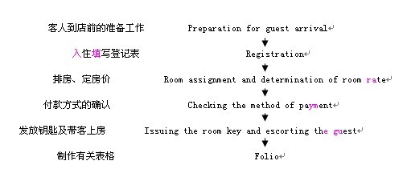（二）散客入住登记的程序及要求
（1）向客人问好，表示欢迎，并表示乐于为其提供服务。
（2）问清抵达客人是否已预订房间。
（3）填写住宿登记表。
（4）与客人确认所住房间的种类、房价及付款方式。
（5）填写房卡。
（6）引领客人进房。
（7）将相关信息输入电脑，建立相关表格。
（8）制作客人账单。
（三）团体客入住登记的程序及要求
（1）做好团体客人抵店前的准备工作。
（2）客人抵达时，主动上前招呼、问好。
（3）请团队陪同人员协助团体客人填写入住登记表。
（4）协助团队陪同人员分配客房及分发房间钥匙、房卡。
（5）与团队陪同人员确认房间数、房间类型、司陪床位数、餐饮安排、叫醒时间及出行李时间等，填写确认单（即账单）。
（6）了解付款方式。
（7）制订相关表格，信息传递。
（四）重要贵宾入住接待程序及要求
1. 准备工作
（1）大堂副理的准备工作。
（2）接待处的准备工作。
2. 迎接贵宾到达，办理入住登记手续
3. 制定表格，储存信息
（五）特俗楼层的入住接待程序及要求
1. 商务楼层的职能
2. 商务楼层的设备设施配备
3. 商务楼层的管理模式
4. 主要服务的接待程序
（1）入住登记工作
（2）来访登记及会客服务
（3）离店结账程序
（4）委托代办服务
5. 制定报表及建立客人历史档案
五、住宿条件变化及入住接待纠纷的处理
（一）住客要求换房
（二）延迟退房
（三）离店日期变更
（四）住客加床
（五）宾客不愿翔实登记
（六）房间增加住客
（七）住客押金数额不足
（八）客人暂时不能进房
（九）没有空房时的接待
（十）饭店所提供的客房类型及房价等与客人要求不符
（十一）客人抱怨办理入住手续时间过长

第三节 前台分房与销售技巧

一、前台分房安排
（一）分房原则
1. 针对性原则
2. 特殊性原则
3. 方便性原则
（二）分房顺序
在分房时，接待员或管理人员应根据客人的特点及轻重缓急顺序进行。分房顺序为：贵宾→有特殊要求的客人→团队客人→有订房的散客→未经订房而直接抵店的散客（Walk-in Guests）。
（三）分房步骤
分房步骤
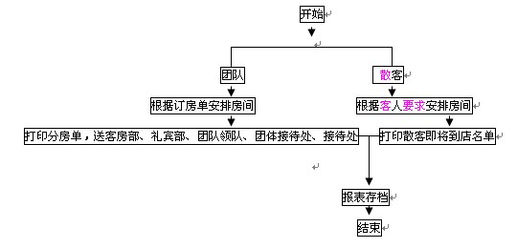

二、前台客房销售技巧
（一）前台客房销售对员工的要求
1. 熟悉自己饭店的基本情况和特点
2. 了解竞争对手饭店的产品情况
3. 认真观察分析客人心理，迎合客人需求
4. 表现出良好的职业素养
5. 使用创造性的语言
（二）前台客房销售程序
1. 把握客人特点
2. 介绍饭店产品
3. 巧妙洽谈价格
4. 主动展示客房产品
5. 尽快做出安排
（三）前台客房销售技巧
1. 强调客人受益
2. 给客人进行比较的机会
3. 坚持正面的介绍
4. 对犹豫不决的客人可以多提建议
5. 高码讨价法与利益引诱法
6. 价格分解法和适当让步法
7. 选择适当的报价方式
8. 推销饭店的其他设施和服务

- 客人住宿期间
——前厅相关服务
- 了解：人工叫醒服务的程序。
- 熟悉：宾客迎送服务与管理；委托代办服务与管理；转接住店客人电话。
3、掌握：查询住客信息。

第一节 礼宾服务与管理

一、宾客迎送服务与管理
（一）店外迎送服务与管理
店外迎接客人服务程序

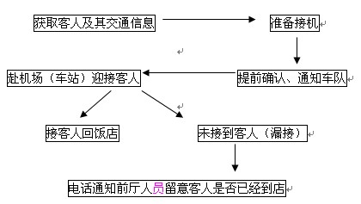

（二）店内迎送服务与管理
1. 门卫（迎宾员）迎送服务
2. 门童迎送服务
3. 行李员迎送服务
4. 饭店行政人员迎送客人
二、行李服务与管理
（一）散客入住与离店行李服务与管理
入店
离店
三、团队入住与离店行李服务与管理
（一）行李寄存服务与管理
1. 对寄存行李的要求
2. 行李寄存服务
3. 行李领取服务
（二）住客换房行李服务与管理
1. 明转
2. 暗转
（三）电梯服务与管理
（四）函件、表单的递送服务与管理
行李员在传递函件、表单时，要注意以下事项：
（１）注意服务规范，尽量走员工通道、乘坐员工电梯；按饭店规定程序敲门进房。
（２）填写“行李员函件转送表”，递送物品时一般要让对方签收。
四、委托代办服务与管理
（一）接送车（机）服务与管理
（二）呼叫寻人服务与管理
（三）转交物品服务与管理
（四）代订出租车服务与管理
（五）订票服务与管理
（六）快递服务与管理
（七）旅游代办服务与管理
（八）代订客房、餐座服务与管理
1. 代订客房
2. 订餐服务
（九）外修服务与管理
（十）出租服务与管理
（十一）泊车服务与管理
五、饭店礼宾服务的极致——金钥匙服务
（一）“金钥匙”简介
1. 金钥匙的起源
2. 金钥匙的本质
金钥匙，既是一种专业化的饭店服务，也是一个国际化的民间专业组织，又是对具有国际金钥匙组织会员资格的饭店礼宾部职员的特殊称谓。其本质就是饭店礼宾部职员以为其所在饭店创造更大的经营效益为目的，按照国际金钥匙组织特有的金钥匙服务理念和由此派生出来的服务方式，为客人提供的“一条龙”个性化服务。
（二）中国饭店金钥匙服务项目
服务项目包括提供运送行李服务、问询服务、快递服务、接送服务、为客人提供个性化的旅游线路、订房服务、订餐服务、订船服务、订票服务、订花服务等各种综合性的服务。
（三）中国饭店金钥匙的使命及目标
金钥匙的服务理念是在不违反当地法律和道德观的前提下，使客人获得“满意加惊喜”的服务，让客人自踏入饭店开始到离开饭店，自始至终都感受到一种无微不至的关怀和照料。
（四）我国饭店金钥匙会员的资格要求
1. 基本要求
2. 思想素质
3. 能力要求
4. 业务知识与技能
第二节 前台问讯服务与管理

一、问讯服务的信息内容
（一）关于本饭店自身方面的信息
（二）关于交通方面的信息
（三）关于本底旅游、娱乐、体育、展馆、餐饮、商业等场所方面的信息
（四）关于本地科学技术、教育、文化、著名企事业单位、政府机构等方面的信息
（五）关于天气、日期、星期、时差等方面的信息
（六）其他方面的信息
二、查询服务与管理
（一）查询服务要求
（1）资料准备要齐全。
（2）回答查询要迅速。
（3）答复要耐心准确。
（4）为住客和饭店商业机密保密。
（二）住客查询
饭店员工应将客人的每次询问都看作是一次产品推销，增加饭店收入的机会，详细介绍饭店情况，而不能将其视为一种麻烦。
（三）查询住客信息
1. 客人是否入住本饭店
2. 客人入住的房号
3. 客人是否在房间
4. 住客是否有留言给访客
5. 打听房间的住客情况
6. 电话查询住客情况，应注意的问题
（四）查询饭店及其他信息
问讯员应主动介绍饭店的设备及服务项目情况，树立全员营销观念，积极、热情地为客人解答问题、提供帮助。
（五）住客要求保密的处置
三、留言服务与管理
（一）访客（或来电）给住客留言
（二）访客（或来电）给暂时未入住客人留言
1. 给预抵店客人的留言
2. 给已订房、但入住日期较为遥远的客人的留言
3. 给未订房客人的留言
（三）住客给访客留言
（四）饭店给住客留言
四、邮件服务与管理
（一）进店邮件服务与管理
1. 进店邮件的种类
2. 住店客人邮件的处理
3. 已离店客人邮件的处理
4. 订了房但尚未抵店的客人的邮件处理
5. 姓名不详无法查找客人的邮件处理
（二）代办邮件服务与管理
五、客房钥匙的收发服务与管理
（一）客房钥匙发放的形式
1. 前台问讯处收发，交客人使用
2. 楼层值台服务员收发，交客人使用
3. 楼层值台服务员直接为客人开门
（二）客房钥匙的控制
1. 客房钥匙的发放须严加控制
2. 严格加强对钥匙的监管
3. 机械门锁的钥匙牌上不要印有饭店名称
4. 客房钥匙要定期检查
5. 客人自己保管电子门卡
第三节 电话总机及商务中心服务与管理

一、电话总机的业务范围
（一）长途电话服务
（二）饭店内线电话服务
（三）住客电话服务
（四）叫醒服务
二、电话总机主要服务规程
（一）接转电话服务规程
（二）挂拨国际、国内长途电话服务规程
（三）问讯服务规程
（四）留言服务规程
（五）叫醒服务规程
1. 人工叫醒
2. 自动叫醒服
（六）内部呼叫服务规程
三、商务中心的业务范围
商务服务内容包括打字、复印、传真、会议服务（包括会议室出租、会议记录等）、翻译、票务、Internet服务、委托代办、办公设备出租等业务。

- 客人住宿期间
——客房相关服务
1、了解：宾客的类型与特点；客房对客服务的特点；客房对客服务的要求；客房服务项目设立的原则；个性化服务的定义。
2、熟悉：常规性的客房服务项目；客房服务管理模式选择的依据；饭店客房服务质量管理的基本要求。
3、掌握：主要的个性化服务项目；建立客房服务质量保证体系。

第一节 客房服务的特点和要求
一、宾客的类型与特点
（一）按旅行的组织方式划分
1. 散客客人
散客主要是指个人、家庭及15人以下自行结伴的旅游者，其中大部分是因公出差的商务客人，少部分是旅游观光客人。
2. 团队客人
团体客人大多数以旅游观光为目的，旅游团的活动一般有组织、有计划、日程紧、时间少。
（二）按旅游目的划分
1. 观光客人
2. 商务、公务型客人
3. 疗养、度假型客人
4. 蜜月旅游客人
5. 会议旅游客人
6. 竞赛、演出型客人
7. 其他类型的客人
（三）按宾客身份划分
1. 政府官员
2. 新闻记者
3. 专家学者
4. 体育、文艺工作人员
（四）按宾客国别划分
1. 外宾
2. 内宾
3. 港、澳、台地区客人
（五）按宾客逗留时间的长短划分
1. 常住客人
2. 短期逗留客人
二、客房对客服务的特点
（一）体现出“家”的氛围
是否能够体现出“家”的温馨、舒适、安全、方便等是客房对客服务成败的重要因素。
（二）对客服务的表现形式具有“明暗兼有”的特点
前厅和餐饮部等部门的对客服务表现为频繁地接触客人，提供面对面的服务，而客房部有别于这些部门，它的服务是通过有形的客房产品表现出来的。
三、客房对客服务的要求
（一）真诚主动
（二）礼貌热情
（三）耐心周到
（四）舒适方便
（五）尊重隐私
（六）准确高效
第二节 客房主要的服务项目

一、客房服务项目设立的原则
（一）适合原则
1. 求整洁 4. 求方便
2. 求宁静 5. 求尊重
3. 求安全
（二）适度原则
适度原则就是要求饭店在设立客房服务项目时，也要考虑饭店的档次，突出饭店的风格。体现“物有所值”的经营观念。
二、常规性的客房服务项目
（一）洗衣服务
洗衣服务可分为水洗、干洗、熨烫三种，时间上分普通服务和快洗服务两种。提供优质的洗衣服务对提高客人对客房工作的满意度具有非常重要的意义。
1. 客衣的收取
2. 客衣的送回
（二）房内小酒吧服务
1. 配备
2. 检查
3. 盘点
4. 注意事项
（三）拾遗服务
1. 服务规程
2. 注意事项
（1）遗留物品必须归口管理
（2）明确专人管理
（3）配备必要的储存柜
（4）确定保管期
（5）确定保管期后的处理方式
（四）房内送餐服务
1. 订餐
2. 送餐
（五）访客接待服务
做好访客的接待也是客房部的一项重要对客服务工作。提供这项服务时，客房部服务员应特别注意，要在先征得住店客人的同意后方可将来访者带到客房。在住客不在时，除非住客事先说明，否则不得将访客带进住客房。
（六）物品租借服务
物品租借已成为客房部的一项重要服务项目。客房内所提供的物品一般能满足住店客人的基本生活需求，但有时客人会需要饭店提供一些特殊物品，如熨斗、婴儿车、烫衣板、变压器、接线板等。因此，客房服务中心应备有此类物品，向客人提供租借服务。
（七）擦鞋服务
为了方便客人，饭店在客房内放置擦鞋纸，也有的饭店以“自动擦鞋机”取而代之。除此之外，客房服务中心也可根据客人要求提供擦鞋服务。在提供此项服务的饭店，客房壁橱中放置了标有房问号码的鞋篮，并在服务指南中告之客人：客人如需要擦鞋，可将鞋放入篮内，放在房间门口，由服务员收集到工作间；或者打电话通知客房服务中心前来收取。
（八）托婴服务
托婴服务就是为外出活动办事的住客提供短时间的照管婴幼儿童的有偿服务。饭店一般设专职的人员负责托婴，也可由客房部服务员在班后承担，但兼职的服务员也须接受照料孩子的专业培训，懂得照看孩子的专业知识和技能。一般以三小时为计费起点，超过三小时的，按小时增收费用。
（九）加床服务
加床服务是客房部提供的服务项目之一，有时客人会直接向楼层服务员提出加床服务要求，客房部服务员应礼貌地请客人到总台办理有关手续，不可随意答应客人的要求，更不得私自向客人提供加床服务。
三、个性化的客房服务项目
（一）个性化服务与规范化服务之间的关系
1、个性化服务的定义
个性化服务就是有针对性地满足不同客人合理的个别需求的服务。
2.个性化服务的内涵
（1）更灵活的服务这是最普通的个性服务
（2）能满足客人癖好的服务
（3）意外惊喜的服务
（4）（电脑）自选式的服务
（5）心理服务
3. 个性化服务与规范化服务的关系
个性化服务与标准化服务并不是两种对立的不同服务，可以说标准化服务是基础，个性化服务是标准化服务的延伸和细化。在强调个性化服务的同时，不能放弃或弱化标准化服务的作用。因为，标准化服务是一家饭店服务质量的基本保证，没有了标准的规范的服务，服务质量就成了无本之木。当某些个性化服务成为大多数客人需求时，这部分个性化的服务就又成了新的服务标准和规范，以此不断改进饭店业的服务水平。
（二）主要的个性化服务项目
1. 贵宾服务接待
（1）客房中心在接到贵宾接待通知单后，应熟悉有关内容，了解贵宾的日程安排、生活习惯与爱好等，并及时通知相关楼层，做好准备工作。
（2）领班安排楼层服务员对贵宾房进行大清扫（完成各项计划卫生），协助花房服务员、房内用膳服务员将增放的物品放入房间。
（3）房间布置完毕，领班进行严格检查，发现问题，立即纠正。
（4）领班检查合格后，通知楼层主管前往检查。
（5）楼层主管检查合格后，通知客房部经理前往检查。
（6）客房部经理检查合格后，通知大堂经理前往检查。
（7）楼层服务员再进房巡视一遍并抹尘、吸尘，确保万无一失。
（8）贵宾住店期间一离开客房，服务员即进行客房小整理。
（9）根据贵宾的生活习惯和爱好，提供有针对性的服务。
（10）留心贵宾的喜好，做好记录并及时将有关信息传递到总台，以便完善客史档案。
2. 对伤病住客的服务
（1）得知客人生病后，应首先向客人询问病情，是否需要就医，并报告客房部，表示关心和乐于帮助。
（2）如客人患感冒，夏季时要为其关掉空调；冬季要根据室温主动为客人加被子、毛毯，为其准备足量的开水或其他物品。
（3）在客人生病期间，应尽量保持客房内和楼层安静，房间卫生可简化。
（4）如客人患病较重，应通知客房主管并立即与医务室联系并赶赴现场，实施处理。动员重病号住院治疗，不可延误时间，避免发生意外。
（5）如果发现客人得了传染病，要及时向部门经理汇报，并马上报告卫生防疫部门迅速将客人转送医院治疗，客人住过的房间，用过的设施物品，要请防疫部门彻底消毒。
（6）写出客人伤、病事件处理过程的详细报告，说明客人病伤原因、症状、处理方法、结果。
3. 对醉酒客人的服务
（1）发现客人有醉态，服务员要主动上前搀扶客人到房问(女服务员要找客人的陪同或同伴同行)。
（2）进房后扶客人躺在床上，帮客人沏上一杯浓茶，床边可放一个脸盆和一些卫生纸。把火柴、打火机、刀之类的危险物品放到客人拿不到的地方。对重度醉客，应协助保安人员将其制服，以免扰乱其他住客或伤害自己。
（3）如果客人呕吐，应及时清理。
（4）在安置醉客回房休息后，服务员要特别注意其房内动静，以免客房用品受到损坏，或因其吸烟发生火灾等不安全的情况。
4. 对老年客人的服务
对年老体弱的客人，根据其年岁大、视力听力差、记忆力减退、行动不灵活等特点，在日常服务中，要给予特别关照。
5. 对挑剔、容易暴躁的客人的服务
对于这一类客人的服务一定要有耐心，态度要友善，在不影响饭店利益的情况下，尽量顺从他们的要求。
6. 对儿童的服务
服务员要学会根据儿童的心理和特点进行服务。其基本原则是对待儿童要像对待成人一样不可懈怠，要进行耐心周到的服务。
7. 对残疾客人的服务
饭店针对残疾客人的特点，进行特殊服务是非常重要的，尽量把公共场所设施设计得适合伤残人士的需要，尽量使他们感到方便。
8. 对死亡客人的处理
（1）将客房门锁上，以便缩小影响范围，保护现场。
（2）要验明死者身份，如果不是住店客人要查看证件。
（3）死者财产的保管责任在于饭店，如果警察机关要作为证据将客人物品带走，必须请对方签名。
（4）将死者送出饭店时要避开客人，走员工通道。
（5）对房间进行整理、消毒。
第三节 客房服务管理模式的选择

一、客房服务管理模式选择的依据
首先考虑本饭店的客源结构、档次。
其次考虑本地区的劳动力成本的高低。
二、客房服务管理的主要模式
（一）楼层服务台
所谓楼层服务台，就是在客房楼层的适当位置(如电梯厅出人口等处)设置专门的服务台，配备专职的服务员值台，负责本楼层的各项对客服务工作。
（二）客房服务中心
设立客房服务中心可减少客房服务人员的编制，降低劳动力成本支出，有利于对客房服务工作进行集中统一调控，强化客房管理。但采用这种模式，使得面对面的服务相对减少，随机性服务差，服务缺乏亲切感和针对性。
（三）既设立客房服务中心，又设立楼层服务台
1．在客人活动的高峰时间安排专职的楼层值台员负责对客服务
2．在部分楼层设立服务台
第四节 客房的服务质量管理
一、饭店客房服务质量管理的基本要求
（一）客人至上，服务第一
（二）“硬件”和“软件”相结合
（三）“共性”与“个性”相结合
（四）“定性”与“定量”相结合
（五）预防为主，防管结合
二、客房服务质量管理的主要内容
（一）确定质量管理目标
客房质量管理的基本目标是：贯彻饭店服务质量等级标准，提供适合客人需要的服务劳动使用价值，维护和保障客人的合法权益，不断提高客房的服务质量。这是客房管理的首要任务。
（二）建立服务质量管理的框架
1. 建立服务活动的框架
（1）管理者
（2）员工
（3）客人
2. 建立服务组织框架
（1）服务员工与服务岗位。
（2）管理人员与管理岗位。
3. 建立服务程序的框架
4. 建立服务补救的框架
5. 建立服务质量管理体系
6. 开展服务质量管理体系
7. 组织服务质量管理活动
8. 评价服务质量管理的效果
三、客房服务质量的具体控制
（一）客房服务质量的检查
客房服务质量的检查是管理工作的重要环节。它包括工作数量检查、工作质量检查和物品消耗检查三方面的内容。
（二）建立客房服务质量保证体系
1. 服务工作标准
服务工作标准主要指饭店为保证客房服务质量水平对服务工作所提出的具体要求。
2．服务程序标准
服务程序标准指将服务环节根据时间顺序进行有序排列，既要求做到服务上作的有序性，又要求保证服务内容的完整性。
3. 服务效率标准
服务效率标准指在对客服务中建立服务的时效标准，保证客人得到快捷、有效的服务。
4．服务设施用品标准
服务设施用品标准指饭店对客人直接使用的各种设施、用品的质量、数量做出严格的规定。
5．服务状态标准
服务状态标准指饭店针对给客人所创造的环境状态、设施使用保养水平所提出的标准。
6. 服务态度标准
服务态度标准指对服务员提供面对面服务时所应表现出的态度和举止礼仪做出的规定。
7．服务技能标准
服务技能标准指客房服务员所应具备的服务素质和应达到的服务操作水平。
8．服务语言标准
服务语言标准指饭店规定的待客服务中所必须使用的标准化语言。
9. 服务规格标准
服务规格标准指饭店对各类客人提供服务所应达到的礼遇标准。
10．服务质量检查和事故处理标准
这个标准是对前述服务标准的贯彻执行，也是饭店服务质量的必要构成。发生服务质量事故，饭店一方面要有对员工的处罚标准，另一方面也要有事故处理的程序和对客补偿、挽回影响的具体措施。

第六章 客人结账离店与前厅夜审

1、了解：结账付款方式；夜审工作步骤和内容；前台收款处客账控制主要有哪些环节。
2、熟悉：住客贵重物品的保管及使用程序。
3、掌握：怎样防止客人“漏账”、“逃账”。

第一节 前台客账管理的要求与控制流程

一、客账管理的要求
（一）健全客账管理体系
这套系统的主要功能包括：
（１）建立、健全并妥善保管住客的各种原始记录，包括入住登记表、餐单、账单、杂费收据等。
（２）按房间及住客姓名建立归档汇总费用的账户，每房每客一户。
（３）建立客人入住、离店的信息系统。
（４）建立能够及时准确地把客人在饭店各营业点的各项消费登录到该客人账户中的处理系统，努力扩大前厅收款处电脑连机的覆盖面，一时不能联机的地方要设专人用单据控制。
（二）账户清楚
饭店前厅客人账户主要分为两类，即住客分类账和应收款分类账。其中，应收款分类账又包括非住店户（亦称外客账户Ｃity Ａccount）和饭店管理人员账户(Ｍanagement Ａccount)。
（三）转账迅速、准确
饭店为了方便客人消费，为住店客人提供一次性结账服务，规定各营业点必须及时地将客人账单送到前厅收款处汇总，并要有一份准确的交易记录，因为客人在一天中的任何时候都可能决定结账。为了防止客人逃账、漏账，各营业点转账要准确、迅速。
二、客账控制流程
（一）建账
1. 预收押金
（1）现金结算。
（2）支票结算。
（3）信用卡结算。
（4）有价订房凭证方式结算。
2. 建立账户
（1）一般散客账户的建立。
（2）团体住客账户的建立
（二）入账
1. 入账种类
前厅收银员主要通过“借方”（Debit）和“贷方”（Credit）两个方面入账。
（1）借方入账内容。包括：房租、餐饮费用、电话费用、洗衣费用、客房小酒吧费用、其他房间转来的账单、其他费用（如健康中心、商务中心消费等）、代付款项、赔偿。
（2）贷方入账内容。包括：预付保证金、结账时的补足款项、账单修改对冲数。
2. 入账方法
（1）通过计算机入账通过主处理器。
（2）手工入账。
计算机入账
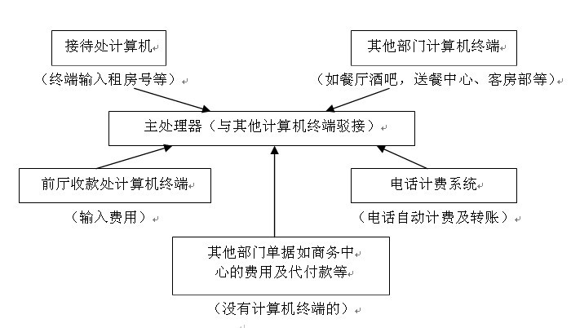
（三）结账收银
（四）交款编表
清点现金
整理账单
编制收银报告
核对账单与收银报告
核对现金与收银报告
送交款项、账单、收银报告
（五）夜审
（六）电脑化前台收银系统的功能介绍
1.账单管理
2. 账务管理
3. 多功能的客人结账处理
4. 应收账务管理
5. 夜审管理
第二节 宾客离店结账服务与管理

一、宾客离店结账的准备与主要工作
（一）相关部门的准备工作
1. 前厅接待处的准备工作
2. 前厅收银的准备工作
3. 问讯处的准备工作
4. 电话总机的准备工作
（二）前台收银处离店结账的主要工作
1. 为客人办理结账手续
2. 更新前厅相关资料信息
（1）房态。
（2）客人历史档案。
（3）住客资料信息。
3. 在客人心目中树立良好的最后印象
二、宾客结账服务规程
（一）散客结账服务程序
（二）团体客人结账服务程序
（三）即时消费收费
即时消费收费是指客人临近退房前的消费费用，因送到前厅收款处太迟而没能赶在客人退房前及时入账。
三、结账付款方式
（一）现金结算
1. 外币现金
2. 人民币现金
3. 旅行支票
（二）信用卡结算
信用卡是在消费信用的基础上产生和发展起来的、由银行或信用卡公司提供的一种供客人赊欠消费的信贷凭证。它是一张附有证明的特种塑料卡片，上面印有发卡银行（或其他机构）的名称、有效日期、账号、持卡人姓名及持卡人本人签名。
（三）挂账
饭店出于促销和方便客人的需要，会允许一些大公司、旅行社为其客人的消费采用转账方式支付，即旅行社挂账（Travel agent account）和公司账（Corporate account）。这种支付方式可简化客人抵离店手续，同时可促使这些大公司、旅行社为饭店带来更多的客源。
1.旅行社挂账
2. 公司账
四、快速结账服务
（一）宾客房内结账
（二）宾客“快速结账委托书”结账
五、外币兑换服务与管理
（一）我国收兑外币的种类
（二）外币兑换的服务规程
外币现钞兑换
外汇旅行支票的兑换
六、贵重物品的寄存与保管
（一）贵重物品寄存与保管的设施设备
饭店在努力为宾客提供优质服务的同时，还要保证客人的生命、财产安全。其中，贵重物品寄存与保管就是饭店为确保客人财产安全而采取的一项重要措施。
（二）贵重物品保管箱的启用、中途开箱及退箱服务规程
贵重物品保管箱的启用服务规程
贵重物品保管箱中途开箱服务规程
客人退还保险箱的服务规程
六、贵重物品的寄存与保管
（三）贵重物品寄存与保管的注意事项
（l）客人每次使用保险箱，都必须出示房卡、保险箱钥匙，收银员都必须请客人填写开箱记录。
（２）如果客人丢失了保险箱钥匙，则应由大堂副理出面处理。
（３）前厅收银员每个班次都应认真检查保险箱使用情况、使用保险箱数、钥匙是否与登记情况相符等。
（４）非住店客人及饭店内员工一律不得使用保险箱（部门使用除外）。特殊情况者要经过一定的审批手续。
第三节 夜间审核与营业报表编制
一、夜审的对象及工作步骤
（一）夜审的工作对象
夜审的工作对象是各收银点的收银员以及各营业部门交来的单据和报表等资料。通过对这些单据、报表的细致查对，纠正错误，追查责任，可以保证当天饭店收益的真实、正确、合理和合法。
（二）夜审工作步骤和内容
检查前厅结账处收银工作
核对房租出租单据
房租过账
对当天客房收益进行试算
编制当天客房收益终结表
编制借贷总结表
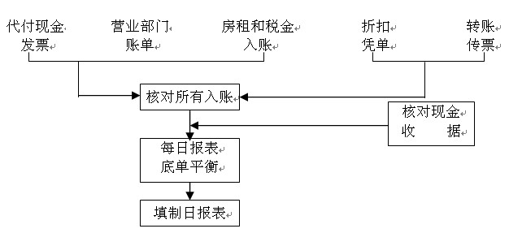
夜间审计工作示意图

二、客房营业日报表的编制
（一）客房营业日报表的重要数据汇总
统计当日出租的客房数、在店客人数及客房营业收入
2. 统计当日离、抵店人数和用房数
当日出租客房数＝昨天出租的客房数－当日离店的客人用
房数＋当日抵店的客人用房数

当日在店客人数＝昨天在店客人数－当日离店的客人数＋
当日抵店的客人数
3. 与财务部的夜审人员核对当天的客房营业收入
4. 计算当日客房出租率及当日的实际平均房价

（二）客房营业日报表的编制
将汇总计算并经核对的数据填入或输入，制作客房营业日报表。
另外，客房营业时报表还有多种附表，制作客房营业日报表的附表是为了更深入、具体地说明客房营业日报表中的某一方面的情况。通常有８种附表：在店团体统计表，免费客人一览表，房租折扣表，取消预订客人名单，未抵店的预订客人名单，未经预订、直接抵店的客人名单；预期离店客人名单，待修房报告
思考与练习题：

第七章 前厅部管理

1、了解：沟通的含义；沟通的基本方式；客史档案的作用；宾客投诉的含义；处理宾客投诉的基本方法及其程序。
2、熟悉：正确理解“客人永远是对的”。
3、掌握：客人个性与针对性服务。

第一节 房务部门的沟通管理

一、房务部门沟通的原理
（一）沟通的含义
沟通，是指相关岗位之间信息传递和反馈的过程。房务部门的沟通管理包括房务部门内部信息沟通和房务与其他部门间的信息传递与沟通两个方面。
（二）沟通的目的
沟通的目的，主要是通过传递信息，使对方获取信息并反馈意见，进而达成双方协调一致的行动。
（三）沟通的基本方式
会议
报表和报告
口头、书面通知、通告与备忘录
交班日记与记事本
报纸、杂志和内部简报
计算机系统
二、房务部门沟通实务
（一）前厅部与客房部的沟通与协调
（1）及时通报宾客入住、结账离店、延期退房、押金不足等情况。
（2）每天在规定的时间前把必要的宾客信息以书面方式通知客房部，包括一周客情预测表、贵宾接待通知单、次日预计抵店宾客名单、团队会议接待单、住店宾客名单等。如前厅部电脑已与客房部电脑联网，则上述资料可以根据不同饭店电脑系统的不同，不传递或少传递。
（3）团队会议宾客抵达前，要发送团队会议分房表，以对客房进行准备和控制。
（4）发送特殊要求通知单给客房部，以便做好准备，满足宾客的个性化要求。
（5）发送换房及房价变更通知单给客房部，使其了解用房变动情况。
（6）发送客房状况报告、客房状况差异表等，或双方在电脑上直接核对差异，以协调好前厅柜台客房销售（柜台销售由前厅部管理）与客房管理（客房部职责）的关系。
（7）大堂副理等前厅部人员应根据饭店的授权，参与客房卫生及维修保养状况的检查。
（8）客房部应及时将住客遗留物品情况通知总台，以方便宾客找回物品。
（9）客房部应根据电话总机房的要求，派服务员探视对叫醒无反应的客房。
（10）客房部应及时向总台通报客房的异常情况，如双锁客房、紧急维修、在外过夜等。
（11）客房部应安排服务员协助行李员完成行李的运送、收集等服务。
（12）前厅部与客房部员工应相互接受交叉培训，以加强了解、促进沟通。
（二）房务部门与销售部的沟通与协调
（1）进行来年客房销售预测前，双方磋商并研究决定饭店团队、会议宾客与散客的接待比例。
（2）讨论饭店实行超额订房的方案，即一旦发生已订房宾客入住时饭店无房的情况，饭店所能采取的补救措施。
（3）接待处以书面形式向营销部通报相关的客情信息。如下达每周客情预测表、旅游团及会议团用房分配表、次日预计抵店宾客一览表、次日预计离店宾客一览表、贵宾接待通知单、房价及预订情况分析表、客源分析表等表格。
（4）营销部把已获批准的各种订房合同复印件，及饭店有关房价规定的文件转前厅部妥善保存并执行。
（5）营销部应将旅游团和会议团的详细订房情况，以书面形式报送预订处，以预留客房。
（6）营销部应将旅游团和会议团的用房变动情况及日程安排情况通报总台，以便前厅部做出相应的变更并能及时解答宾客的问题。
（三）房务部门与财务部的沟通与协调
（1）前厅部与财务部应就信用限额、预付款、超时房费的收取，以及结账后再次发生费用等情况进行有效的沟通，以防止漏帐和逃帐。
（2）接待处在宾客入住后，应立即递交已经制作的散客账单、入住登记表的第一联及刷卡后的信用卡签购单（最好签过名）等，以便及时、准确地为宾客建立账户，累计客账。
（3）接待处在宾客入住后，应立即向前厅收款处递交已制作的团体主账单，供前厅收款处签收并累计客账。
（4）相互通报客情信息（如抵、离店时间，延期退房等），以便及时、准确地收取营业款并正确显示客房状况。
（5）接待处应把住客的换房信息（涉及房费的变化）及时、准确地以书面形式通知前厅收款处，以便及时准确地为宾客累计客账。
（6）双方应就每天的客房营业情况进行仔细核对，尽量做到准确无误。
（四）房务部门与餐饮部的沟通与协调
接待工作
预订工作
问讯工作
大厅服务
电话总机
（五）房务部门与总经理办公室的沟通与协调
（1）前厅部应及时向总经理室请示、汇报前厅部对客服务过程中发生的重大事件。
（2）前厅部应转交邮件、留言、信件等。
（3）了解当天值班经理的姓名及去向，以便有事及时通知值班经理。
（4）定期呈报客情预测等资料及报表。如每月递交“房价及预订情况分析表”、“客源分析表”、“客源地理分布表”。
（5）报告已预订客房的贵宾情况，递交贵宾接待规格审批表及房租折扣申报表等，供总经理审阅批准。
（6）通报每天的客情信息及客房营业情况。如每日递交“在店贵宾/团队表”、“预期离店宾客名单”、“客房营业日报表”、“营业情况对照表”。
（7）与营销部配合，草拟饭店的客房营销政策，呈报总经理室审批，并就执行过程中存在的问题进行沟通、协调。
（六）房务部门与其他部门的沟通
（1）与人事部、培训部沟通、协调，开展前厅部新员工的录用和岗前培训工作。
（2）与安全部、工程部沟通、协调，处理物品遗失及饭店施工干扰宾客的问题。
（3）及时向康乐部传递信息，满足宾客的健身需求。
（4）出现突发事件时的相互沟通。

第二节 宾客关系管理
一、正确认识宾客，提供针对性服务
（一）客人类型与针对性服务
1. 公务型客人
公务型客人包括商人、前来参加会议的客人、长驻专家及具有公事目的的各种代表团。
2. 旅游型客人
旅游型客人包括前来我国旅游、探亲、度假的散客及团队客人。
3. 贵宾
饭店面向贵宾的接待规格及待遇通常较高。比如政府邀请的贵宾身份均很高，前厅服务人员不但要搞好服务工作，还要注意保密。
（二）客人个性与针对性服务
1. 交际型客人
2. 急躁型客人
3. 闲聊型客人
4. 抱怨型客人
5. 易变型客人
6. 胆怯型客人
7. 要求型客人
8. 敌意型客人
9. 吵闹型客人
10. 友善型客人
11. 特殊型客人
12. 价格敏感型客人
13. 儿童客人
二、掌握与客人沟通的环节
（一）第一印象
第一印象是持久的印象。大多数客人是从前厅服务人员的对客服务中获得对饭店的第一印象的。预订员回复的质量与时间，与话务员、预订员通话时听到的语音、语调，以及从迎宾员、行李员、前台接待员的服务态度、工作效率中所获得的印象，往往是客人形成对饭店的第一印象的来源。
（二）言谈举止
1. 注意倾听
2. 使用礼貌语言
3.用姓名称呼客人
4. 姿态
5. 电话礼节
三、大堂值班经理与客户关系主任的角色
（一）大堂值班经理的角色
担任这个职位的人员应受过良好的教育，有较丰富的饭店实际工作经验，知识面广、善于社交，对国家及本饭店的政策充分了解，语言表达力强，工作有高度的自觉性和责任感，观察分析能力强，处理问题和接受客人投诉既有原则性又有灵活性。另外，端正的仪表及良好的风度也是胜任这项工作的重要条件。
（二）客户关系主任的角色
客户关系主任或宾客关系员（Guest Relations Officer，简称GRO）是高星级饭店为增进与宾客的双向沟通，加强与宾客联络，改善饭店与宾客关系而设立的，旨在通过GRO随时服务于宾客，主动征询客人意见，进一步了解顾客需求，获得更多的反馈信息，从而改善饭店服务，使之更符合市场需求。胜任此职务人选的条件与大堂值班经理类似。

第三节 客史档案管理

一、客史档案的作用
（一）有助于与客人建立良好关系，更好地提供针对性服务
（二）有助于减少客人投诉，提高服务质量
（三）客史档案是饭店进行客源市场预测、制定营销策略的重要依据
二、客史档案的类型与内容
（一）客人个人档案
1. 客人的个人情况
客人的个人情况包括客人的姓名、国籍、地址、电话号码、单位名称、出生日期、婚姻状况、性别、职务、同行人数等。
2. 客人的消费情况
客人的消费情况包括客人租用客房种类、房价、折扣，每天费用支出的数额、付款方式，所接受的服务种类及饭店从客人处获得的营业收入。
3. 客人的入住情况
客人的入住情况包括客人入住的季节和月份、住宿时间、订房方式及预订渠道等。
4. 客人的特殊信息
客人的特殊信息包括客人的旅行目的、个人爱好、生活习惯、宗教信仰、特殊要求、接待规格、客人对饭店的意见和建议、特殊事件以及客人的签名等。
5. 客人的投诉资料
客人的投诉资料、投诉原因、投诉处理情况及客人对投诉的满意程度等。这些信息有助于饭店对某些薄弱环节提高重视，避免今后发生类似事件。
（二）宴会客史档案
宴会客史的内容包括举行宴会、酒会、招待会的团体或个人的姓名，负责宴会安排者的姓名、地址及电话号码；每次宴会的详细情况包括宴会日期、类别、出席人数、收费标准、宴会地点、宴会布置要求、额外服务、特殊情况、宴会后出席者的评估等记录。
（三）团队客史档案
团队客史档案的基本内容可以分为团队基本情况、组织单位基本情况和团队组织负责人基本情况3个方面。其中团队基本情况要素有：团队名称、来店次数、累计人数、平均留店时间、人均消费水平、具体要求（包括会务、用餐、娱乐、客房等方面的具体要求）、对饭店的意见及评价、优惠价格、饭店接待者、是否为协议单位等。组织单位基本情况要素有：单位名称、单位地址、单位联系电话、单位简介、单位网路域名、单位负责人等。
三、客史档案的建立
（一）建立渠道
1. 总服务台
2. 大堂副理
3. 客房、餐饮、娱乐等前台服务部门
4. 其他渠道
（二）建立方法
1. 档案卡
2. 电脑
四、客史档案的归档及整理
客史档案的管理应贯彻集中化和电脑化原则，并配有完善的反馈及更新机制。
客史档案的管理还应制定完善的反馈及更新机制，注重信息的及时性与准确性，重视日常检查，及时添加客人信息或者去除无用的信息。
第四节 宾客投诉管理
一、正确认识宾客投诉
（一）宾客投诉的含义
投诉是指宾客对饭店的设备、服务等产生不满时，以书面或口头方式向饭店提出的意见或建议。
（二）宾客投诉的类型
1．按投诉的来源及方式划分
根据投诉来源及方式，投诉可分为电话投诉、书信投诉、传真投诉、找大堂副理当面投诉、各服务现场当面投诉、宾客意见表上客人反映的较严重的问题以及各部门收集的宾客较尖锐的意见。
2．按投诉的途径和渠道划分
（1）直接向饭店投诉。
（2）向旅行代理商投诉。
（3）向消费者协会一类的社会团体投诉。
（4）向工商局、旅游局、旅游质检所等有关政府部门投诉。
（5）用法律诉讼方式起诉饭店。
（6）向电视台、电台、报纸、杂志等媒体反映饭店存在的问题，利用社会舆论向饭店施加压力。
（三）宾客投诉的原因
1．饭店原因造成的投诉种类
（1）有关设施设备的投诉。
（2）有关服务与管理的投诉。
（3）有关服务态度的投诉。
（4）对饭店产品质量的投诉。
2．宾客原因造成的投诉种类
（1）对饭店的期望值过高。
（2）对规定的理解与饭店相悖。
（3）希望通过投诉满足苛求。
（4）心绪不佳、借题宣泄。
（四）宾客投诉的消极作用
宾客在服务环境或公众场合投诉，会影响饭店的声誉和形象，这是对饭店最不利的消极因素。
（五）宾客投诉的积极作用
宾客从他们的角度对饭店服务工作提出宝贵的批评意见，帮助饭店发现工作中的不足和差距，有利于饭店不断改进和完善服务工作。
同时，通过投诉的处理，加强饭店同宾客之间的沟通，进一步了解市场需求，有利于提高企业竞争力，争取更多客源。
二、宾客投诉心理与性格分析
（一）宾客投诉心理分析
1.不愿投诉的宾客心理
（1）不习惯。
（2）不愿意。
（3）不相信。
（4）怕麻烦。
2. 采取投诉的宾客心理
（1）善意投诉的宾客心理：①真情关心、热忱建议，生活态度严谨、认真；②想张扬自己见多识广，表现欲较强，且有一定知识基础；③想挽回损失、保全面子，自我保护意识强，了解服务规范。
（2）恶意投诉的宾客心理： ①借题发挥，自控性不强或个性太强；②无理取闹、无端生事，情绪不稳定、素质较低；③有意敲诈，存心不良，另有他图。
（二）宾客投诉性格分析
理智型宾客投诉
失望型宾客投诉
发怒型宾客投诉
三、处理宾客投诉的基本原则与方法
（一）处理宾客投诉的基本原则
真心诚意地帮助客人解决问题
决不与客人争辩
不损害饭店的利益
（二）处理宾客投诉的基本方法及其程序
1.快速处理法
（1）聆听。
（2）表示抱歉、同情。
（3）快速行动
（4）将事情处理情况或结果尽快通知客人，听取客人意见。
（5）对客人表示感谢。
（6）记录存档。
2. 绅士处理法
（1）改变投诉处理地点，隔离当事人。
（2）安抚客人情绪。
（3）沿用快速处理法的步骤。
四、宾客投诉的防范措施
（一）加强同宾客的沟通
（二）注重改善服务质量
（三）加强设备、设施的管理
（四）搞好饭店的安全控制
（五）建立宾客投诉档案
五、正确理解“客人永远是对的”
（1）一般情况下，无理取闹、无中生有的客人很少。
（2）客人是上帝，是饭店的衣食父母；
（3）“客人总是对的”并不意味“员工总是错的”，而是要求在非原则或非重大问题上员工把对让给客人。
（4）饭店管理人员同样必须尊重员工，理解员工，教育培训员工学会自我保护和灵活处理相关问题。

- 客房部管理
1、了解：清洁保养特性；客房清扫标准的原则；客房的逐级检查制度；客房用品的选择原则；客房用品消耗定额的制定。
2、熟悉：客房日常清洁整理的内容及工作程序。
3、掌握：布件的管理和控制。

第一节 清洁保养原理
一、清洁保养特性
S: Safety 安全。即清洁能带来安全卫生。
H: Health 健康。即清洁能带来健康。
A: Appearance 外观。即清洁代表了外貌美观，如建筑物表面。
P: Protection 保护。即清洁能给建筑物或设施设备以保护，同时清洁有利于环保。
E: Economic 经济实用。即清洁能减少浪费，降低成本消耗。
二、脏污的表现形式
（一）灰尘
（二）污垢
（三）渍迹
（四）锈蚀变色
三、清洁保养的概念
清洁保养含有两个方面的内容：一为清洁，即去除尘土、油垢和污渍；二是保养，即保护调养使之保持正常状态。
四、清洁保养的意义

第二节 客房的清洁整理

一、客房清洁整理标准的制定
（一）客房服务标准化的内容
1. 服务质量标准化
（1）标准摆件。
（2）标准分量。
2. 服务方法规范化
3. 服务过程程序化
（二）客房标准化的意义
（1）在客房的管理和服务工作中建立了最佳秩序，使客房部的工作做到事前指导有标准，事故差错可防患于未然，以争取最佳效果；事后检查有依据，便于纠正偏差，提高工作质量。
（2）有利于提高服务人员的素质和服务能力，使其有章可循，明白应该怎样干。
（3）便于管理，避免浪费。
（4）减少客人因服务质量不稳定而引起的投诉，提高客房以及饭店的信誉。
（三）制定客房清扫标准的原则
1. 饭店的经营方针和市场行情
2. 尽量少打扰客人
3. “三方便”准则
（1）方便客人
（2）方便操作
（3）方便管理
（四）制定标准应考虑的因素
1. 进房次数
2. 操作标准
3. 布置规格
4. 整洁状况
5.速度和定额
二、客房日常清洁整理的内容及工作程序
（一）清扫前的准备工作程序
（1）领取工作钥匙并签名。
（2）决定清扫顺序。
（3）准备工作车。
（4）准备清洁用具
（二）清扫前的准备工作程序
停放工作车
进入客房
收拾垃圾
铺床
抹尘
补充卧室用品
吸尘
填写客房清洁报表
（三）铺床步骤及要求
铺床步骤
铺床操作要领及要求
铺床方法的改进
（四）擦洗卫生间的程序
（1）刷洗烟缸、漱口杯（漱口杯也可调换）
（2）将清洁剂环形倒入恭桶先浸泡
（3）清洗浴缸
（4）刷洗恭桶
（5）清洗面台
（6）清洁卫生间地面
（五）住客房做夜床服务程序
三、客房周期清洁意义及内容
（一）客房周期清洁的意义
客房周期清洁就是在搞好日常的清洁工作的基础上，定期对清洁卫生的死角或容易忽视的部位，以及家具设备进行彻底的清扫整理和维护保养，其最主要的意义即在于不增加服务员日常劳动强度的情况下同样能完全保证客房的卫生质量，保证饭店内外的清洁和家具设备的良好状态。
（二）客房周期清洁的内容
地板打蜡
地毯吸尘
擦窗
家具除尘
清扫墙面
四、客房卫生检查制度与标准
（一）客房的逐级检查制度
服务员自查
领班查房
主管的抽查
经理查房
（二）客房检查的内容与标准
房间
卫生间
楼面走廊检查
第三节 公共区域的清洁保养

一、公共区域的日常清扫
（一）公共区域清洁保养的特点
（二）公共区域清洁保养的内容
1.大堂清扫工作
（1）大堂地面清洁。
（2）饭店门庭清洁。
（3）大堂扶梯、电梯清洁。
（4）大堂家具清洁
2. 公共卫生间的清扫
3. 其他区域清洁卫生
4. 绿化布置及清扫
5. 公共区域铜器上光
二、公共区域卫生质量的控制
（一）制定清洁保养制度及标准
1.日常清洁保养制度
2.分期清洁保养计划
（二）公共区域卫生质量控制
1.划片包干，责任落实到人
2. 加强巡视检查，保证质量

第六节 客房部门资产管理和成本控制

一、客房设备的选择
（一）档次性和实用性相结合
（二）针对性与协调性相结合
（三）节能性与安全性相结合
二、客房设备的使用与管理
（一）客房设备的适用
（二）客房设备的资产管理
客房装修资料
（1）客房装饰情况表。
（2）楼层设计图。
（3）织物样品
（4）照片资料。
（5）客房号码。
2. 客房历史档案
3. 工作计划表
（三）客房设备的更新改造
1. 常规休整
2. 部分更新
3. 全面更新
三、客房用品的分类和选择
（一）客房用品的分类
按消耗形式划分
（1）一次性消耗品。
（2）多次性消耗品。
2. 按供应形式划分
（1）客房供应品。
（2）客房备品。
（3）宾客租借物品
（二）客房用品的选择原则
1.实用
2. 美观
3. 适度
4. 价格合理
四、客房用品消耗定额的制定
（一）一次性消耗品的消耗定额
制定客用品消耗定额，就是以一定时期内，为完成客房接待任务所必须消耗的物资用品的数量标准为基础，将客用品消耗数量定额加以确定，并逐月分解和落实到每个楼层，来加强计划管理，用好客用物品，达到增收节支的目的。
一次性消耗客用品定额的制定方法，是以单房配备为基础，确定每天需要量，然后根据预测的年平均出租率来制定年度消耗定额。其计算公式如下：
A=B·x·f·365
（二）多次性消耗品的消耗定额
多次性消耗用品定额是指在饭店客房正常运转条件下，客用多次性消耗品的年度更新率的确定。客房棉织品消耗定额的制定，是控制客房费用的重要措施之一。其定额的确定方法，首先应根据饭店的星级或档次规格，确定单房配备数量，然后确定棉织品的损耗率，即可制定消耗定额。
计算公式如下：
A=B·x·f·r
五、客房用品的日常控制
（一）楼层领班对服务员的控制
通过工作表控制服务员消耗量
检查与督导
（二）建立客用品的领班责任制
1. 楼层配备物资用品管理人员，做到专人负责
2. 建立楼层资产管理档案
（三）客房部对客用品的控制
中心库房对客用品的控制
楼层主管对客用品的控制
防止客人的偷盗行为
六、布件的分类和选择
七、布件的管理和控制
（一）核定各布件的需要量
（二）控制好布件的数量和质量
（三）确定各类布件的更新率
（四）定期进行存货盘点
八、布件的保养及贮存
（一）布件的保养
（1）备用布件不宜一次购买太多。
（2）备用布件应遵循“先进先出”的原则投入使用。
（3）新布件应洗涤后再使用。
（4）刚洗涤好的布件应在货架上搁置一段时间以利其散热透气。
（5）要消除污染或损坏布件的隐患。
（二）布件的贮存
（1）具有良好的温度和湿度条件。
（2）通风良好，以防止微生物繁衍。
（3）墙面材料应经过良好的防渗漏、防霉蛀预处理。
（4）在安全上，房门应常锁，限制人员的出入。
（5）布件要分类上架摆放并附贮量卡。
（6）对长期不用的布件应用布兜罩起来，以防止积尘、变色。

第九章 客房销售管理与经济效益评估

1、了解：客房预算编制的原则；客房成本控制的方法；计算客房出租率与平均房价。
2、熟悉：客房销售预测数据的来源；客房收益管理意义。

第一节 客房成本预算管理与客房销售预测

一、客房成本预算管理
成本预算是对一年或二年时间内其开支的一种估算。
（一）客房预算编制的依据
饭店整个计划期内的经营预测
饭店经营的历史资料
客房部设备设施、劳动力现状及趋势、物料及能源消耗
（二）客房预算编制的原则
分清轻重缓急
讲求实事求是
进行充分沟通
（三）客房预算的执行与控制
客房部年度预算一经批准，管理人员应严格执行，将经营管理活动的开支控制在预算范围之内。为此，管理人员必须对预算执行情况进行检查，一般每年检查不少于两次，最好每月检查一次，并填写预算执行情况控制表。
（四）客房成本费用的控制
客房成本费用的种类
客房固定成本、变动成本与总成本的换算
客房成本控制的方法
（1）预算控制。
（2）主要消耗指标控制。
（3）标准成本控制。
二、客房销售预测
（一）客房销售预测的作用
（二）客房销售预测的内容
（三）客房销售预测数据的来源
首先，要明确总经理下达的来年客房年度销售指标。
其次，要收集历年尤其是最近两年的客房营业实绩。
第三，要了解来年客房的预订情况。
第二节 客房经营效益分析

一、客房经营指标的类型

（一）客房出租率
客房出租率是表示饭店客房利用情况的重要指标。计算公式如下：
（二）双人住房率
双人住房率就是两人租用一间客房数与饭店已售客房数之间的比率。计算公式如下：

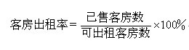
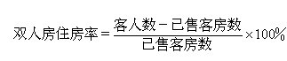幻（三）客房收益率

客房收益率是指饭店每天的客房实际收入与潜在的最大客房收入之间的比率。计算公式如下：

（四）人均支付房价
人均支付房价是指每一个住客所支付的平均客房价格。计算公式如下：

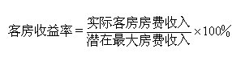
（五）客房实际营业收入
客房实际营业收入指在计算期内实际的房租收入。计算公式如下：
客房实际营业收入（天）=实际出租的客房数（天）×实际的
平均房价（天）
（六）Rev/PAR
Rev/PAR是Revenue Per Available Room的缩写，既每间可供出租房产生的平均实际客房营业收入或单位客房收入。计算公式如下：
Rev/PAR=实际平均房价×实际客房出租率，或客房实际营业
收入÷饭店可供房总数
二、客房经营状况的分析

（一）客房营业收入分析

影响客房营业收入的因素主要有客房出租率、公布房价和折扣率。客房出租率是影响客房营业收入的关键因素。一般来说，出租率越高，收入就越高。

（二）客房费用分析
客房费用分析，就是要分析客房经营费用变化的原因，采取相应的措施。这是加强客房经营管理，提高客房经济效益的重要手段。
（三）客房利润分析
客房利润是指在一定时期内房价收入扣除税金和费用以后的余额。其计算公式是：
客房利润＝客房收入－税金－费用
（四）客房收益管理分析
收益管理（Yield Management，亦称Revenue Management）就是以最科学的方法、最快速的反应和最恰当的价格细分，使饭店每天出售尽可能多的客房；收益管理是运用信息技术、预测技术、统计技术、管理理论和商业经验的融合，使客房产品、消费购买者与价格的优化组合，以实现饭店客房收益最大化。
（五）客房产品盈亏临界分析及最大利润分析
盈亏临界分析与应用
（1）客房临界分析法的概念。饭店所获得的客房营业收入扣减客房变动成本后的余额，要先用来补偿固定成本，余额与固定成本相等的点即为保本点或盈亏临界点。
（2）客房临界分析法的运用。
2. 客房最大利润分析与应用
（1）客房最大利润分析法的概念。其又称为边际分析法，即引进边际收入和边际成本概念，通过比较边际收入与边际成本来分析饭店实现客房销售最大利润的方法。
（2）客房最大利润分析法的应用。

三、考试方式
1、考试类别：闭卷考试
2、记分方式：百分制，满分为100分,
3、考试时量：120分钟
4、题目类型：
（1）判断题（约10分）
（2）计算题（约10分）
（3）选择题（约10分）
（4）名词解释（约15分）
（5）简答题（约30分）
（6）案例分析（约25分）

四、教材及参考书目
《酒店前厅与客房运行管理实务》，王培来编，上海交通大学出版社 ，2013年2月

